# ¿Qué se quiere?

Sacar aprendizaje valioso de la información de Google Analitycs de un e-commerce

Clasificar a los clientes del e-commerce Google Merchandise Store en función de su valor.[1]

El objetivo una vez se tengan los datos es predecir el valor de nuevos usuarios basándose en sus atributos. Esto con el fin de redirigir mejor los esfuerzos de marketing y mejorar el posicionamiento de los productos dentro del e-commerce para cada usuario. La idea fundamental es la siguiente: “Si a nosotros nos interesa lograr ventas, entonces no le podemos mostrar a un usuario que solo va a gastar 5 dolares productos de 20 dolares, porque entonces no comprará el producto de 5 dolares (o le será más difícil llegar a él)”

De esta forma se espera aumentar el valor de los usuarios existentes, porque los usuarios menos valiosos estarán dispuestos a realizar mas compras de productos baratos, mientras que los usuarios mas valiosos se sentirán mucho mas cómodos en el sitio viendo los productos que más probabilidades tienen de comprar.

# Descripción de las clases

Para clasificar a los clientes del e-comerce nos valdremos de la información en la siguiente página:

<http://digitalsinigang.blogspot.com.co/2011/04/know-your-customers-6-types-of-mobile.html>

|  |  |  |  |
| --- | --- | --- | --- |
| Nombre de la clase en dataset | Nombre de la clase | Descripción | Gasto Mensual (en USD) |
| cheapskate | **The Cheapskate** | Este tipo de clientes son expertos en conseguir artículos baratos, hacen una lista de todo lo que les gusta en la tienda y pacientemente monitorean los sitios de cupones y descuentos para lograr comprar lo que quieren a un bajo precio. | 0 <= X <= 5 |
| normal | **The moderate buyer** | Este tipo de cliente busca en el sitio artículos que le gustan, y en función de su precio los compra, valora tanto el precio como el agrado que el articulo le produce. | 5 < x < 80 |
| fan | **The #1 Fan** | Quieren tener todos los artículos de la tienda son Fans de Google y están pendiente de cada nuevo producto que se ponga en el e-commerce. | X >= 80 |

# ¿Qué datos se usarán?

<https://www.kaggle.com/bigquery/google-analytics-sample>

# ¿Dónde entender la terminología de Google analitycs?

Terminología relacionada con las transacciones:

<https://support.google.com/analytics/answer/1037249?hl=en>

¿Qué es el visitor ID y el user ID?

“El uso de cookies permite a analytics.js identificar a los usuarios únicos en diferentes sesiones de navegación, pero no en diferentes navegadores o dispositivos. Si tu sitio web dispone de un sistema de autenticación propio, puedes usar la [función User ID](https://support.google.com/analytics/answer/3123662?hl=es-419), además del ID de cliente, para identificar a un usuario de un modo más preciso en todos los dispositivos que usa para acceder a tu sitio web.”

<https://developers.google.com/analytics/devguides/collection/analyticsjs/cookies-user-id?hl=es-419>

Para realizar una compra es necesario crearse un usuario en el sitio, cuando la persona se crea el usuario el sitio le crea una USER ID para hacerle seguimiento.

Entonces para realizar un análisis sobre los usuarios del sitio, vamos a seleccionar aquellos registros del dataset cuyo user id sea diferente de NULL.

Usuario va a comprar los productos de su carrito de compra

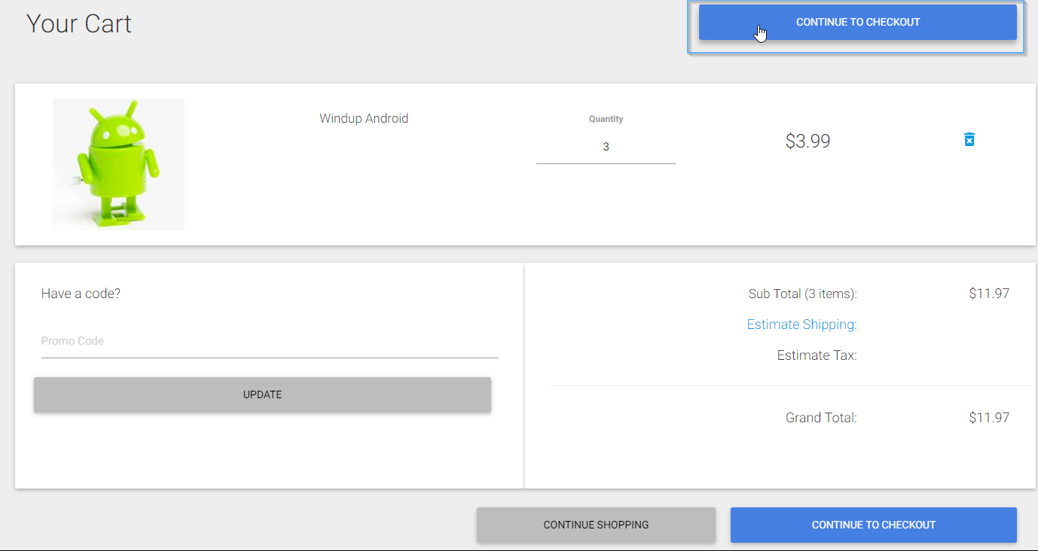

Inmediatamente el sitio le pide que se cree una cuenta, antes de pedirla datos de tarjeta de crédito: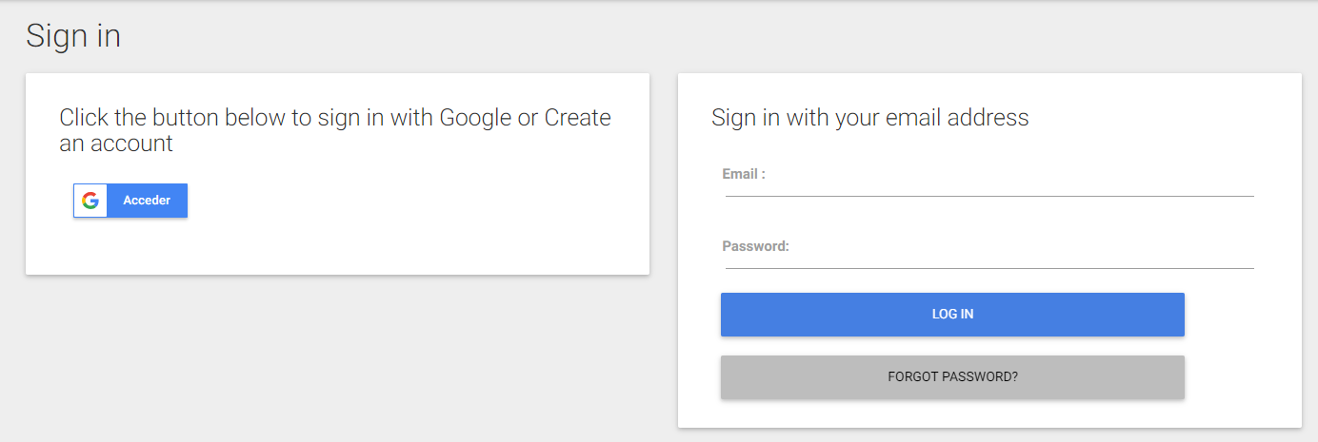

Por lo tanto, se garantiza que todo comprador tenga una userID, téngase en cuenta que puede haber usuarios sin compras, es decir, el hecho de ser usuario no garantiza que haya realizado compras.

# El “Conversion funnel” o túnel de conversión

<https://piwik.pro/blog/set-up-your-conversion-funnel-like-a-pro/>

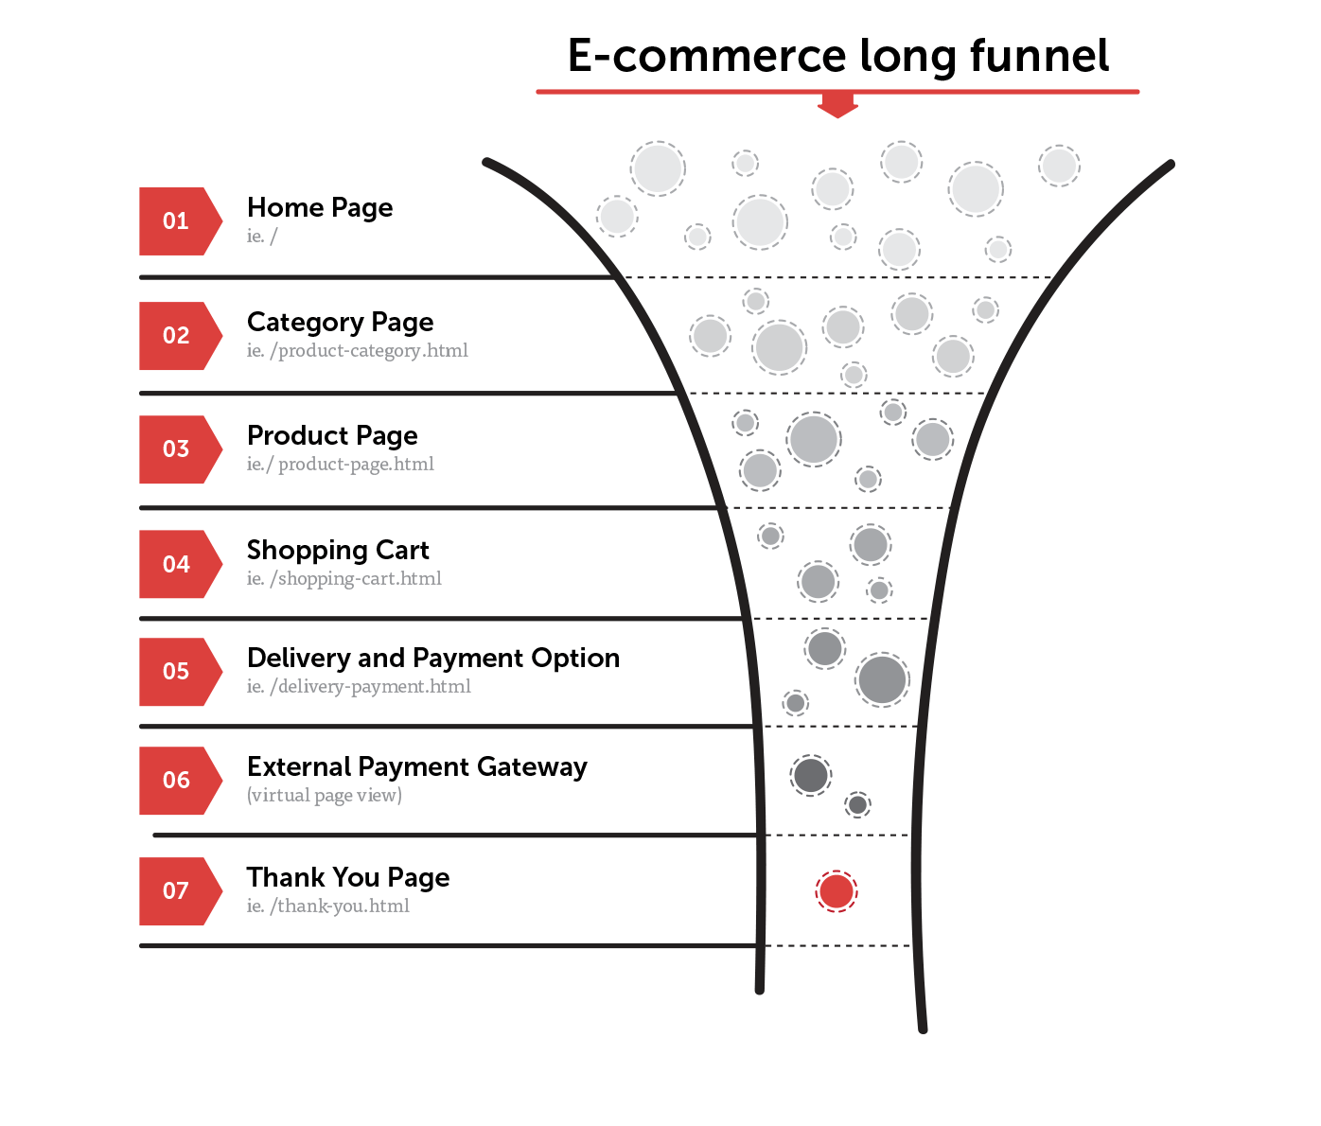

Además, para que un usuario se convierta en cliente es necesario que halla suministrado las opciones de pago, por lo tanto para nuestro data set seleccionaremos solo a aquellos usuarios que hayan suministrado las opciones de pago.

1. Entiéndase el valor de un usuario como la cantidad gastada en el e-commerce, a más gasto por parte del usuario mas valioso es este.